¡
Ejercicios PHP (01)

Elaborar los siguiente ejercicios simples creando los archivos 01.php, 02.php

1.- Definir dos variables asignándoles un valor entero aleatorio entre 1 y 10 y mostrar su suma, su resta, su división, su multiplicación, módulo y potencia (ciclo for)

1º Número : 5
2º Número : 2

5+3 = 7
5-2 = 3
5*2 = 10
5/ 2 = 2.5
5%2 = 1
5**2 = 25

Nota_para obtener un número entero aleatoria existe la función random_int(min,max)

<?php
$resu= 0;
$numero1 = random_int(0,10);
$numero2 = random_int(0,10);

echo "1º numero =".($numero1);

echo "2º numero =".($numero2);

echo "<br>$numero1 + $numero2 = ".($numero1 + $numero2) ;
echo "<br>$numero1 - $numero2 = ".($numero1 - $numero2) ;
echo"<br>$numero1 * $numero2 = ".($numero1 * $numero2) ;
echo"<br>$numero1 / $numero2 = ".($numero1 / $numero2) ;
echo"<br>$numero1 % $numero2 = ".($numero1 % $numero2) ;

for($i=1;$i<=$numero2;$i++){
$resu += ($numero1 * $numero1);

}
echo"<br>$numero1 ** $numero2 = ".($resu) ;

?>

2.- Obtener un número al azar entre 1 y 9 y generar una escalera numérica del tamaño indicado alternando colores entre rojo y azul.

Número generado 5
1
22
333
4444
55555

<html>
<head>
<style type="text/css">
.rojo {
color : red;
}
span {
color: blue;
}

</style>
</head>
<body>
<hr>
<?php
$random= random_int(1,9);
$contador = 1;
do {
for( $num= 1; $num <= $contador; $num++){
if ( $contador%2 == 0) {
echo"<span class='rojo'>$contador</span>";

} else
echo"<span>$contador</span>";
}
echo "<br>";

$contador++;

}while ( $contador <= $random);

?>
<hr>
</body>
</html>

3- Obtener un número al azar entre 1 y 9 y generar una pirámide con ese número de peldaños.
Utilizar la marca <code></code> para que la visualización no se deforme por el tamaño de los espacio o una estilo con tipo de letra monospace.
Número generado 5

*
***
*****
*******
*********

4.- Generar números al azar entre 1 y 10 hasta que se generen 3 veces el valor 6 de forma consecutiva en ese caso se mostrará cuantos número se han generado.

Han salido tres 6 seguidos tras genera 1343 números en 1.002 milisegundos

Para obtener los segundos utilizamos la función microtime(true) para obtener la fecha actual en segundos.

<?php
$cont= 0;
$cont2 = 0;
$before = microtime(true) ;
do {
$random= random_int(1,10);
$cont2++;
if ($random == 6) {
$cont ++;
} else $cont = 0;

} while ($cont < 3) ;
echo " han sido $cont2 intentos";
echo "</br>" ;
$after = microtime(true) ;
$resu = ($after - $before) * 1000;
echo "Ha tardado $resu segundos" ;
?>

5.- Realizar un segunda versión del primer ejercicio donde la página de resultado tiene que mostrar una tabla con el siguiente formato utilizando estilo.

1º Número : 5
2º Número : 2

Operación | Resultado
5 + 2 | 7
5 - 2 | 3
5 * 2 | 10
5 / 2 | 2.4
5 % 2 | 1
52 | 25

<html>
<head>
<link href="05.css"
rel="stylesheet" type="text/css">
</head>
<body class="todo">
<h1> tabla2.0 </h1>

<?php
$numero1 = random_int(1,10);
$numero2 = random_int(1,10);
$solucion = $numero1;
?>
<table id="tabla">
<tr>
<th> Operación </th>
<th> Resultado </th>
<tr>
<td class="left"><?php echo "$numero1 + $numero2 "?></td> <td class="rigth"><?php echo $numero1 + $numero2?></td>

</tr>
<tr>
<td class="left"><?php echo "$numero1 - $numero2" ?></td> <td class="rigth"><?php echo $numero1 - $numero2?></td>

</tr>
<tr>
<td class="left"><?php echo "$numero1 * $numero2 " ?></td> <td class="rigth"><?php echo $numero1 * $numero2?></td>

</tr>
<tr>
<td class="left"><?php echo "$numero1 / $numero2 " ?></td> <td class="rigth"><?php echo $numero1 / $numero2?></td>

</tr>
<tr>
<td class="left"><?php echo "$numero1 % $numero2 " ?></td> <td class="rigth"><?php echo $numero1 % $numero2?></td>

</tr>
<?php
for ($i=1;$i<=$numero2;$i++){
$solucion = $numero1 * $solucion;
}
?>
<tr>
<td class="left"><?php echo "$numero1 ** $numero2 " ?></td> <td class="rigth"><?php echo $solucion?></td>
</tr>
</table>

</body>
</html>

6.- Generar la tabla de multiplicar de un número elegido al azar entre 1 y 10 con la siguiente apariencia

<html>
<head>
<style type="text/css">
.contenedor{

height=30px;

}

</style>
</head>
<body>
<div class ="caja">
<div>
<h1> tabla de multiplicar <h1>
</div>
</div>

<hr>
<?php

$random= random_int(1,10);
$num=1;
echo"<table>";
echo"<th colspan='2'>tabla del $random</th>";
while($num<11){

$r = $random * $num;
echo "<tr> <td>$random * $num ""</td><td>".($r)."</td><tr>";

$num++;
}

?>
<hr>

</body>
</html>

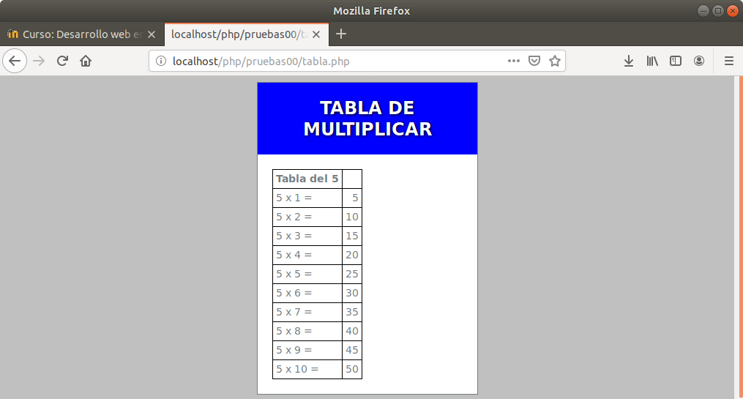

7. Elegir tres valores entre 100 y 500 y pintar tres barras de color rojo, verde y azul del tamaño indicado.
Pista: Utilizar 3 tablas con una fila del tamaño generado.

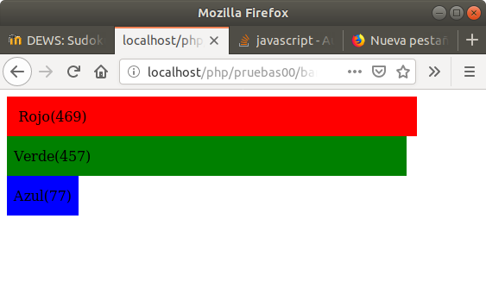

Nota: Investigar como prodigamos hacer que la página se cargase de forma automática cada 5 segundos para mostrar distintos valores.

<html>
<head>
<style type="text/css">

</style>
</head>
<body>

<table class='color'>
<?php

$color1 = random_int(10,300);
$color2 = random_int(10,300);
$color3 = random_int(10,300);

echo"<table>";
echo"<tr><td style='width:$color1; background-color:red;'>RED $color1</td></tr>";
echo "</table>";
echo"<table>";
echo"<tr><td style='width:$color2; background-color:blue;'>blue $color2</td></tr>";
echo "</table>";
echo"<table>";
echo"<tr><td style='width:$color3; background-color:green;'>green $color3</td></tr>";
echo "</table>";

?>

</body>
</html>

